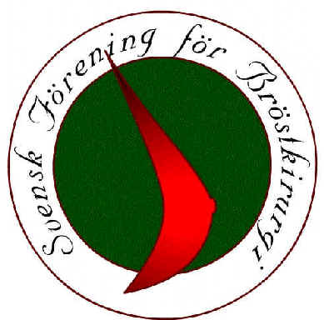
Svensk Förening för Bröstkirurgi

Protokoll från styrelsemöte (telefonmöte)

Tid: Måndagen den 8 oktober
Kl. 16:00-17:30

Närvarande: Leif Bergkvist
Fredrik Wärnberg
Gunilla Christenson
Göran Liljegren
Malin Sund
Susann Plate
Förhindrade:

1. Ordförande Leif Bergkvist hälsade samtliga välkomna och förklarade mötet öppnat.

2-4. Mötesordförande Leif Bergkvist, mötessekreterare Fredrik Wärnberg, justeringsman Gunilla Christenson

5. Föregående protokoll justerades. Är utlagt på hemsidan.

6. Kirurgveckan 2013: Slottar under Kirurgveckan 2013 i Uppsala: måndag 1 f.m. och 1 e.m. tisdag 2 f.m. och 1 e.m. Vi hör med Trauma om vi kan byta så att vi får 2 slottar f.m. eller 2 slottar e.m. Årsmöte planeras tisdag efter sista slotten. Middag för föreningen tisdag kväll. Leif hör med Promeduc om de vill sponsra. Annat alternativ är att fråga Unilabs.
Vi önskar två ST-luncher. Fredrik W håller i detta. Ämne DCIS.

Gästföreläsare/Föreläsning/Symposier. Förslag – Imaging, Ultraljud, Digital Mammografi, OSNA SN imprint, Rapport intraoperativ strålning Örebro. Alla uppmanas tänka till och komma med förslag. Vi planerar att fylla slottarna under SKF möte 18/10 i Stockholm.

Inget symposium med plastikkirurgerna möjligt detta år.

7. Nya medlemmar: Nej.

8. Stipendier: Inga nya ansökningar har inkommit.

9. Ekonomi: Balans Juli till handlingarna. Inget nytt.

10. Hemsidan: Test av uppdaterat medlemsregister gav endast 10 individer med ”adressat okänd”. Lösenordet skickas nu till medlemmarna. Ånyo uppmanas vi att skicka aktuell info till Göran för att läggas ut på sidan. T.ex. ESSO Wien av Malin S. FW - Avhandling Sara Alkner Lund. ¨”Predicting Prognosis and Tamoxifen Response in Breast Cancer: With a special focus on contralateral breast cancer” (bifogas som Pdf).

11. Utgår

12. Ackreditering: Vi skall fortsätta med den svenska ackrediteringen då detta var vad årsmötet ville. Fredrik W har avgått som sammankallande. Leif B frågar Kerstin Sandelin om hon vill ta över. I gruppen ingår förutom Kerstin S Susann Plate och Christina Jansson. Leif B var med som examinator vid den europeiska ackrediteringen i Valencia. God erfarenhet och en teoretiskt bra examination. Av 18 examinerade 22 blev godkända. Fredrik W och Hanna Fredholm har erbjudit sig att genomföra den europeiska examinationen som testpiloter i Amsterdam 2013.

13. Artikel Svensk Kirurgi. Susann tittar på tidigare artiklar i SK från de andra delföreningarna och hör av sig till Fredrik om hon kan tänka sig att skriva en artikel och i så fall när.

14. Övriga frågor. Göran L informerade om ST-projektbanken. Vi är ombedda av moderföreningen att beskriva projektområden som vi anser lämpliga och intressanta. Tänkbara projekt: Positiv SN och vidare axillutrymning. Trombosprofylax. Olika onkoplastiska handläggningar. Infektionsprofylax.

Nästkommande möte: Leif, Fredrik, Gunilla och Göran ses i Stockholm 18/10. Styrelsemöte telefon 28/11, kl. 16.00-17.30. Planeringsmöte om kirurgveckan, mötet blir i Uppsala 10/1 med middag.

2012-10-13 Protokollet justeras:

Fredrik Wärnberg Gunilla Christenson
Vetenskaplig sekr.
070-6146251
018-251269

